Акмолинская область
Жаркаинский район
Зерноградская О.Ш.
Мини -центр «Радуга»

Утренник

«Здравствуй, Новый год!»
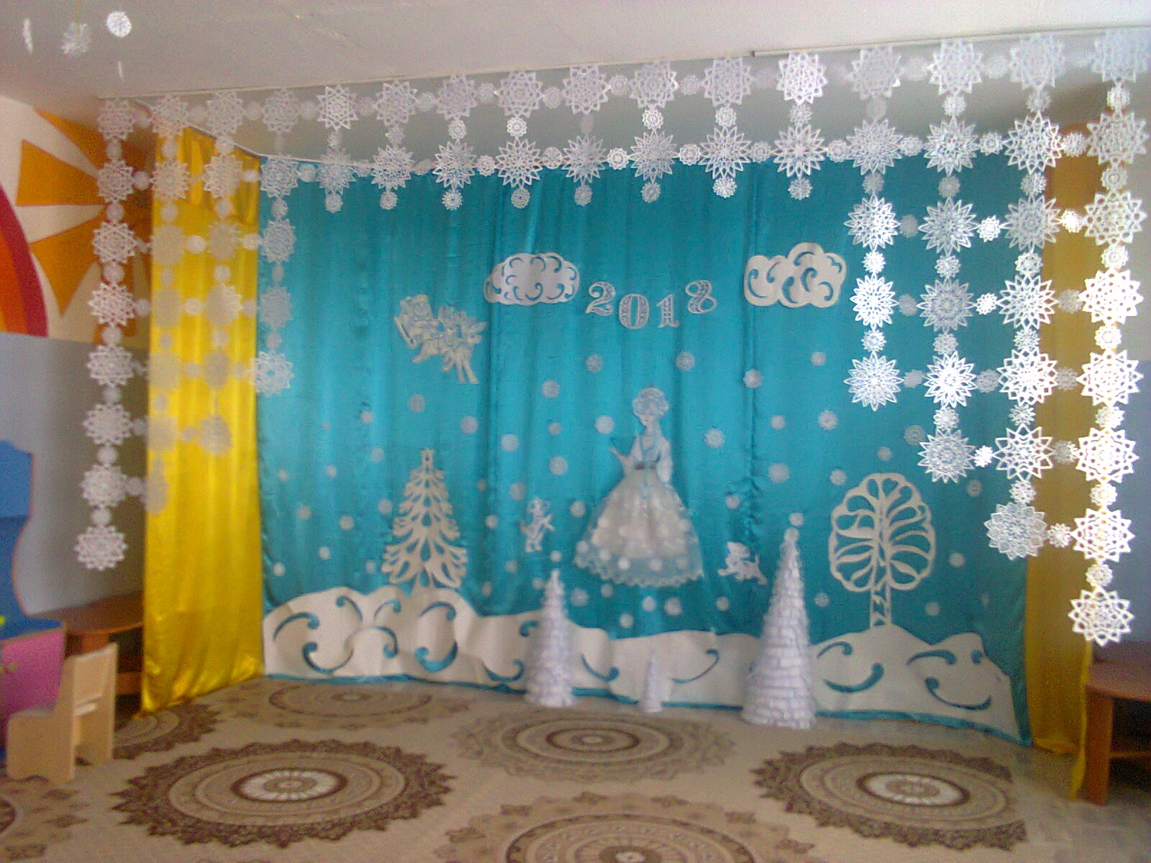
Провела: воспитатель
Жумабаева С.В.

2017-2018 уч. год
Новогодний сценарий "Здравствуй, Новый год!".
Действующие лица –
Волшебник,
Снеговик,
Дед Мороз.
Снегурочка.

Дети входят под веселую музыку. Встают вокруг елки.
Ведущий.
-Что за гостья к нам пришла?
Так нарядна и стройна,
Вся в игрушках, вся в иголках,
Это праздничная...
Дети. Елка!
1. Песня: «В декабре»
Ведущий. - Ах, детки, посмотрите, что за елочка у нас!
Все поближе подойдите, праздник мы начнем сейчас.
Елка, елка, елочка колкая иголочка,
Елочка пушистая, елочка душистая.
1-й ребенок (Вадим)
Лесным ароматом укутана.
Игрушками елка блестит,
У Деда Мороза с подарками
Очень праздничный вид.
И за окном тоже праздник:
Снежинки водят хоровод,
Танцем своим помогают
Людям встречать Новый год.

3-й ребенок (Вика)
.Вот пришла, ребята, Ёлка
К нам на праздник в детский сад
Огоньков, игрушек столько….
Как красив её наряд!
.С Новым годом поздравляю!
Пусть придёт веселье к вам!
Счастья, радости желаю
Всем ребятам и гостям!

2-й ребенок(Полина)
Как весело, как весело,
Как радостно кругом!
Мы песней елку встретили,
Мы песню ей поем.
Какая ты нарядная,
С серебряной звездой!
Какая ты громадная,
Как весело с тобой!

2. Дети вокруг елки водят хоровод, поют песню "Хоровод"

Вед. – Наступает Новый год, он с собой гостей ведёт,
Мы тихонько посидим и на гостя поглядим.

Входит Волшебник.(играет музыка)

Волш. – Здравствуйте, мои дорогие,
Маленькие и большие!
Я – волшебник, старый маг,
Я пришёл не просто так.
Волшебство и колдовство –
Вот призвание моё!
Честно вам скажу, друзья,
Без чудес мне жить нельзя!
Вед. – Мы все очень рады, что пришёл ты в детский сад.
Ведь сегодня самый лучший праздник у ребят.

Волш. – Интересно, как зовётся этот праздник?
Дети – Новый год!
Волш. – А откуда он приходит?
А куда потом идёт?
Очень мне узнать охота,
Что такое Новый год!
Вед. – Что ж, сейчас ребята наши обо всём тебе расскажут.

1. – Что такое Новый год? (Виалетта)
Это всё наоборот:
Ёлки в комнате растут,
Белки шишки не грызут,
Зайцы рядом с волком на колючей ёлке.
2. – Что такое Новый год? (Ульяна)
Это дружный хоровод,
Это дудочки и скрипки,
Песни, шутки и улыбки!
Вед. – Дед Мороз придёт сегодня
К нам на праздник Новогодний,
Будет с нами петь, плясать,
Всем подарки раздавать.
Волш. – Значит, весело тут будет?
Дед Мороз сюда придёт?
Вот так чудо, просто чудо
Этот праздник Новый год.
3. Песня « Хорошо, что каждый год к нам приходит Новый год»

Дети садятся.
Вед. – Нам, волшебник, помоги,
Дед Мороза позови,
Чтобы он пришёл скорей,
Чтоб порадовал детей.
Волш. – С удовольствием, друзья!
Но… его не знаю я,
Вы Мороза опишите,
Про него мне расскажите.
Вед. – Кто такой Дед Мороз?
Отвечаю на вопрос!
Это дедушка смешной с длинной белой бородой,
Много разных шуток знает и с ребятами играет.
А ещё у дедушки очень красный нос.
Вот такой наш добрый Дедушка Мороз!
Волш. – Что ж, теперь, мои друзья,
Дедушку узнаю я! (Достаёт колокольчик.)
Вот волшебный колокольчик.
Позвоню им, и тогда
Дедушка Мороз примчится
Очень быстро к нам сюда.
Звенит в колокольчик, но никто не выходит.
Волш. – Видно, с самого начала
Что-то перепутал я.
Только больше ошибаться
Мне не хочется, друзья.
Повторяю без запинки:
Колокольчик мой, звени,
Дед Мороза приведи! (Звенит в колокольчик).
В зал вбегает Снеговик.

С.- Ух! Как много ребятишек,
И девчонок, и мальчишек! Здравствуйте!
Я на улице стоял и в руках метлу держал.
Вдруг услышал перезвон: дили-дон, дили-дон!
Я на этот звон помчался, незаметно к вам добрался.
Волш. – Что такое? Почему?
Ничего я не пойму!
Отвечай-ка на вопрос:
Разве ты не Дед Мороз?
Снег.. – Вовсе нет! Я – Снеговик!
К снегу, к холоду привык!
Снеговик я не простой,
А весёлый, озорной.
Вед. – Да, волшебник, что скрывать,
Всё напутал ты опять.
Но грустить нам не годится.
С. – Можно с вами веселиться? (Дети отвечают - да!)
Вед. – Мы споём для тебя песню

4.(Песенка «Белые снежинки»)

Дети становятся в круг

С. Что ж, тогда я вам, ребятки,
Загадать хочу загадки.
Какая красавица
Один раз в году наряжается? (Елка)

Кто угадай-ка? Седая хозяйка!
Тряхнёт перинки над миром пушинки! (зима)

Всю зиму пролежит,
Весной в речку убежит.

Кто никуда никогда не опаздывает? (новый год)

Снег на полях, лед на реках,
Вьюга гуляет, когда это бывает? (зимой)

Всё лето стояли, зимы ожидали.
Дождались поры – покатились с горы. (санки)

Бегут по дорожке доски да ножки. (лыжи)

Бел, да не сахар; нет ног, а идёт. (снег)

Неколючий светло-синий, по кустам развешен ….иней.

С неба падают зимою и кружатся над землёю
Лёгкие пушинки – белые ……..снежинки.

С. – А сейчас мы поиграем. Теряет свою метёлку
Игра «Догони метёлку»

Снег. И снова викторина «Игра «Что висит на новогодней елке?»
На вопрос «Что висит на новогодней елке?» отвечают дети, говорят громко «Да!» и поднимают руки. Если не согласны — молчат и рук не поднимают.
С. Еловые шишки!
Дети. Да!
С. Картонные мишки!
Дети. Да!
С. Стеклянные зайчишки!
Дети. Да!
С. Тетрадки и книжки!
Дети молчат и рук не поднимают.
С. Яркие игрушки!
Дети. Да!
С. Бусы и хлопушки!
Дети. Да!
С. Картонные зверушки!
Дети. Да!
С. Разбитые кружки!
Дети молчат.
С. Разноцветные шары!
Дети. Да!
С. Много яркой мишуры!
Дети. Да!
С. Мошки да комары!
Дети молчат.
С. Зеленые иголки!
Дети. Да!
С. Душистая смолка!
Дети. Да!
С. Стеклянная пчелка!
Дети. Да!
С. Старая метелка!
Дети молчат.
С. – Очень весело играли и нисколько не устали.
Я скажу вам от души: вы, ребята, хороши!
Но прощаюсь с вами я, ждут дела меня, друзья.
Буду снег я разгребать и дорожки подметать. Снеговик уходит.
Волш. – Ох! Обидно мне до слёз!
Где же Дедушка Мороз? (Звонит в колокольчик)
(голос -1 Дед Мороза)
Вед. – Ой. Ребята, это же Дед Мороз! Он же заблудился. А давайте сейчас позовём его.
Волш. – Ладно! Крикнем веселей:
- Дед Мороз! Иди скорей!
(голос -2 Дед Мороза)
Д.М. – Ау!Ау! Иду! Иду! (Выходит к детям со Снегурочкой) .
С Новым годом вас, друзья,
С праздником богатым!
Счастья, радости желает Дед Мороз ребятам.
Здравствуйте, мои хорошие!

Снегур: - Я в сугробе родилась,
Из- под снега поднялась
Ледяного. снегового.
Молочка я напилась.
Белым снегом мылась я
На снегу постель моя
На снежинках. на перинках
Кружевные все края
Белой ручкой я махну
Танцевать в лесу начну.
А устану, перестану
И под елочкой засну
С Новым годом! С новым годом!
Я поздравить рада всех.
Пусть звучат под этим сводом
Песни. Музыка и смех.

5. Песня-игра «Шёл весёлый Дед мороз»

Дети садятся на стульчики.
Снегур. Снежинки. Снежинки
Летите быстрее
И в танце волшебном
кружитесь скорее.
Карина Мы белые снежинки
Летим,летим,летим
Дорожки и тропинки
Мы все запорошим
Танцуем над полями
Ведем свой хоровод
Куда не знаем сами
Нас ветер понесет.

6. Танец «Вперёд четыре шага»
Д.М. – Ай да, ёлочка-душа! Как пушиста, хороша!
Чтоб на ёлке загорелись разноцветные огни,
Чтобы ёлка краше стала, скажем:
- Ёлочка, свети! … А ну-ка, все вместе! Вспыхивают огоньки на ёлке.

7. Песня «Как красива наша ёлка»

Д.М. – Мы не зря старались с вами,
Ёлка вспыхнула огнями.
Дед Мороз вас всех зовёт
В новогодний хоровод!
Дети встают в хоровод.

8. Песня «Ай- да ёлочка! ».
После хоровода волшебник бросает в Д.М. снежки.
Д.М. – Это кто озорничает? Кто в меня снежки бросает?
Дети – Волшебник.
Волш. – Я хочу вас всех позвать, со снежками поиграть.
Д.М. – Та-ра-ра! Та-ра-ра! Начинается игра.

Игра « Снежки»,
Дети садятся.
Снегурочка : По дорожкам, по снегам,
По лесным лужайкам
Прискакали в гости к нам
Маленькие зайки
Ну-ка, зайки прыг да скок,
Выходите на лужок! (

9. Танец «Ладошки»
Д.М. Вы мороза не боитесь?
Берегитесь, берегитесь
Ну-ка руки покажите
Да за спину уберите
До кого дотронусь я
Заморожу тех шутя

Игра «Заморожу»

Д.М. –Очень весело играли,
Только жарко стало в зале.
Быстро ты проговори, Скороговорку мне скажи:

-Иней лёг на ветви ели, иглы за ночь побелели

- Везёт на гору Саня за собою сани.

Д.М. -Я немного отдохну да под ёлкой посижу. (Садится возле ёлки.)
А теперь, детвора, почитать стихи пора.

Дети рассказывают стихи.
Дети читают стихи Деду Морозу.

.Вот пришла, ребята, Ёлка (Дарина)
К нам на праздник в детский сад
Огоньков, игрушек столько….
Как красив её наряд!

С Новым годом поздравляю! (Вика Ив.)
Пусть придёт веселье к вам!
Счастья, радости желаю
Всем ребятам и гостям!

Елка, елка зелена (Игорь)
И нарядна и стройна
Мы покружимся у ёлки
И украсим все иголки.

Как блестит её наряд! (Женя)
Как фонарики горят!
Наша ёлка с новым годом
Поздравляет всех ребят!

Будем весело плясать,(Коля)
Будем песни распевать.
Чтобы ёлка захотела
В гости к нам прийти опять.
Д.М. – Вот спасибо вам, друзья, позабавили меня.
Ну, пора мне собираться, в путь-дорогу отправляться.

Вед. – Дед Мороз, а где ж подарки?

Д.М.Разве я их не дарил?
Как же я про них забыл?
Где же мой мешок? Не видно…
Волш. Без подарков нам нельзя?!
Что же делать как обидно.
Вед: -Без подарков нам нельзя.
Д.М. – Их пойдем искать друзья.
(ищет мешок)
Где мешок мой! Вот секрет
Справа нет и слева нет
А на ёлке нет?
А под ёлкой нет?
Снег: -Дедушка Мороз, быть может
Музыка тебе поможет
Если громко зазвучит-
Рядом твой мешок лежит!
Д.М. Что ж, попробуем поискать с музыкой.
Начинает тихо звучать музыка. Дед Мороз и дети двигаются дальше по залу.
Д.М. На окошке нет?
А на стуле нет?
Подходит к родителя.
Дед Мороз спрашивает у кого-либо из мам, затем у пап.
А у мамы нет?
А у папы нет?
В это время незаметно появляется из-за дверей мешок с подарками. Музыка начинает звучать громче.
Волш: Дедушка Мороз мешок не твой?
Д.М.- Да мешок и правда мой
На нем узел непростой
Д.М. Вот так узел… Угу- гу!
Развязать я не могу!
Ну-ка дунем посильней
Узел развяжись скорей!
Волш: Узелки все развязались
И подарки нам достались
Поскорее по местам
Сейчас подарки будут вам.
Звучит веселая музыка. (Дед Мороз со Снегурочкой раздают подарки.)
Д.М. Вот и праздник новогодний
Нам заканчивать пора!
Много радости сегодня
Вам желаю детвора!
Все вместе. До свиданья!
Снегур: С Новым годом поздравляем
И наказ мы вам даём:
Чтоб вы были все здоровы,
Хорошели с каждым днём!
Волш: - Говорим вам до свиданья, С Новым годом!
Всем пока!

